Zpráva ze zahraniční služební cesty

Jméno a příjmení účastníka cesty | Mgr. Tomáš Foltýn
Pracoviště – dle organizační struktury | Odbor správy fondů
Pracoviště – zařazení | Ředitel Odboru správy fondů
Důvod cesty | Účast na výročním setkání projektu EUROPEANA
Místo – město | Riga
Místo – země | Lotyšsko
Datum (od-do) | 7. – 9. 11. 2016
Podrobný časový harmonogram | 7.11. – cesta do Rigy  8.11. – 9.11. účast na jednání  9.11. – odlet do Prahy
Spolucestující z NK | Tomáš Klimek
Finanční zajištění | NKP
Cíle cesty | Zúčastnit se výročního setkání partnerů projektu EUROPENA.
Plnění cílů cesty (konkrétně) | Seznámení se s dalším vývojem projektu EUROPEANA. Jednání se zástupci projektu o nových modelech agregace dat mimo TEL, zapojení ČDK a dat z novodobé digitalizace. Jednání o organizační struktuře projektu EUROPEANA a financování některých aktivit. Diskuze nad možnými společnými projekty (zejména s BnF, ÖNB, BL a KB). Navázání dalších kontaktů.
Program a další podrobnější informace
Přivezené materiály | ---
Datum předložení zprávy | 15/11/2016
Podpis předkladatele zprávy
Podpis nadřízeného | Datum: | Podpis:
Vloženo na Intranet | Datum: | Podpis:
Přijato v mezinárodním oddělení | Datum: | Podpis:

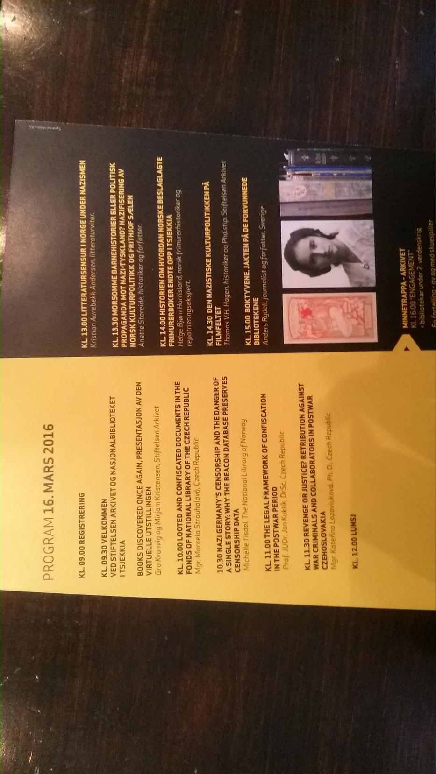
Příloha č. 1: Program semináře

